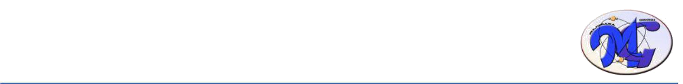
ISTITUTO DI ISTRUZIONE SECONDARIA SUPERIORE STATALE “MAJORANA - GIORGI”

PROGRAMMAZIONE DIDATTICA FINALE ANNO 2022/2023

MATERIA: Elettronica ed Elettrotecnica

CLASSE: 3D – INDIRIZZO ELETTRONICA ED ELETTROTECNICA - ARTICOLAZIONE AUTOMAZIONE

Docente: Prof. Daniele Rinaldo VERRINA

Ins.Tecn.Pratico: Prof. Luca GOY

CONTENUTI DISCIPLINARI

Le finalità prima enunciate sono realizzate attraverso un percorso educativo-didattico impostato su obiettivi pre-definiti di apprendimento e di cui sarà parte integrante l'attività di laboratorio ( 3 ore) oltre che 2 ore di insegnamento teorico.

Modulo n.1 - normativa e sicurezza

- Normativa, unificazione, certificazione, enti normatori
- sicurezza elettrica, basi legislative, prevenzione infortuni

Modulo n.2 – componenti e dispositivi elettronici

- materiali conduttori, semiconduttori, isolanti, Materiali conduttori: Principali caratteristiche del rame e dell’alluminio.
- richiami sulle unità di misura, caratteristiche fisiche, chimiche, tecnologiche dei principali materiali in uso nel campo elettrotecnico ed elettronico. Studio e funzionamento della giunzione p-n.

Modulo n.3 – conversioni numeriche

- conversioni numeriche bin dec e viceversa, bin hex e viceversa dec hex e viceversa, complemento a 1 e complemento a 2.

Modulo n.4- elettronica digitale

- porte logiche not, and, or, nand, nor, ex-or, ex-nor, relative tavole di verità.
- Sintesi and-or degli uno, mappe di Karnaugh con sintesi.
- Display a 7 segmenti, funzionamento e pilotaggio tramite decoder driver,
- Componenti elettronici: diodo, funzionamento e sue applicazioni, bjt, funzionamento e sue applicazioni. Bjt come porta not, circuiti di polarizzazione, stadio amplificatore ad emettitore comune, circuito statico, dinamico e ai piccoli segnali.
- Schema a blocchi dell’alimentatore stabilizzato duale e schema elettrico completo.
- Amplificatore operazionale: generalità, configurazione buffer, invertente, non invertente, sommatore invertente e non, differenziale.
- Filtri attivo passa basso invertente ideale e reale, filtro attiva passa alto invertente ideale e reale, filtro passa banda reale.
- Timer 555, schema, descrizione funzionalità in modo astabile e bistabile.

Modulo n.5 – componenti e dispositivi elettrici

- componenti elettrici: resistori, condensatori, induttori
- dispositivi di comando: interruttore, deviatore, relè, relè passo-passo.
- dispositivi di segnalazione: suonerie e ronzatori, variatori di luminosità, termostati, temporizzatori.

Modulo n.6– disegno tecnico

- norme per il disegno tecnico, segni grafici CEI per schemi elettrici, schemi funzionali, di principio e di montaggio di semplici impianti civili di uso comune.

Modulo n.7 – Aspetti progettuali impianti elettrici per edifici civili

- dimensionamento impianto elettrico unità abitativa. Il progetto degli impianti elettrici negli edifici civili: specifiche di progetto, calcolo dimensionale della potenza contrattuale.

Modulo n.8 – esercitazioni di laboratorio

- impiantistica civile,comandi di illuminazione, principio di funzionamento e descrizione ai morsetti delle apparecchiature usate in laboratorio, apparecchi di manovra.
- I suddetti impianti sono completati dall'istallazione di una presa di f.m. con relativo interruttore elettromagnetico separato da quello dell’impianto luce
- Semplice impianto per accensione lampadina tramite interruttore
- Verifica del funzionamento del circuito a.o. in configurazione invertente e non invertente.
- Tutte le esercitazioni sono completa da relazione scritta al pc.

